|  |  |  |
| --- | --- | --- |
|  | **Carátula para entrega de prácticas** | |
| Facultad de Ingeniería | | Laboratorio de docencia |

Laboratorios de computación

salas A y B

|  |  |
| --- | --- |
| *Profesor:* | Karina Garcia Morales |
| *Asignatura:* | Fundamentos de programación |
| *Grupo:* | 23 |
| *No de Práctica(s):* | 1 |
| *Integrante(s):* | 1 |
| *No. de Equipo de cómputo empleado:* | No asignado |
| *No. de Lista o Brigada:* | Cabrera Ventura Ivan |
| *Semestre:* | 2022-2 |
| *Fecha de entrega:* | 15/02/2022 |
| *Observaciones:* |  |
|  |  |

CALIFICACIÓN: _______

La computación como herramienta de trabajo del profesional de ingeniería

**Objetivo:**

El alumno conocerá y utilizará herramientas de software que ofrecen las Tecnologías de la Información y Comunicación que le permitan realizar actividades y trabajos académicos de forma organizada y profesional a lo largo de la vida escolar, tales como manejo de repositorios de almacenamiento y buscadores con funciones avanzadas.

Google Forms

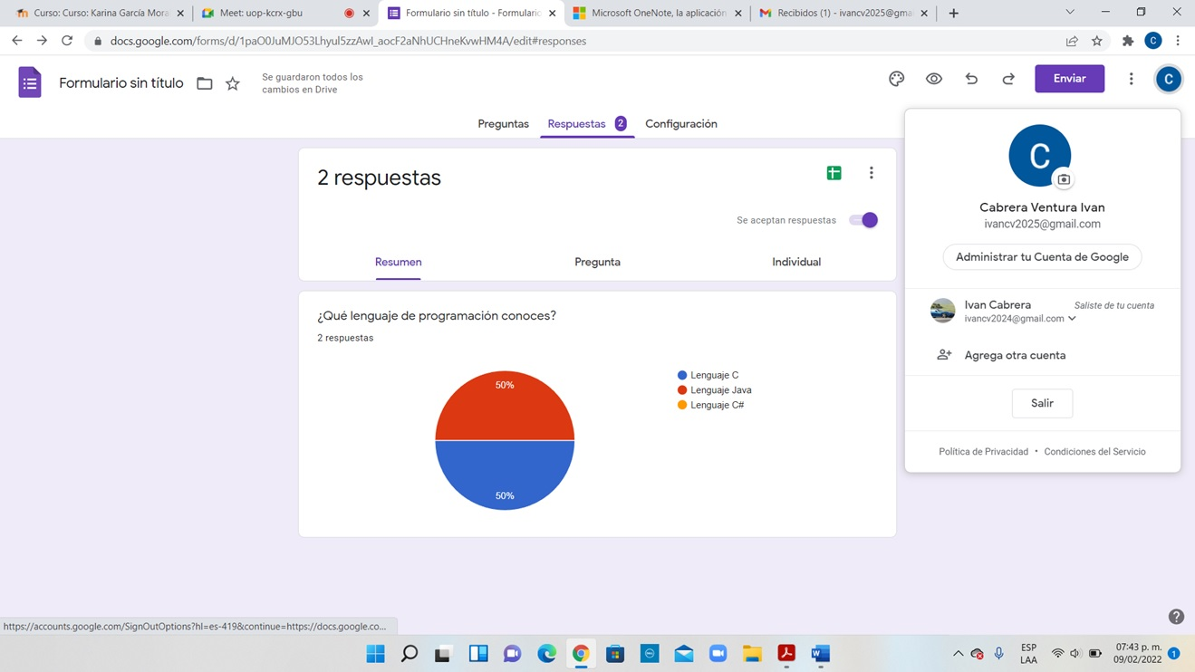

Hice un formulario y se lo mandé a dos compañeros con incisos de lenguajes de programación para ver cual lenguaje conocían y obtuve una gráfica.

OneNote

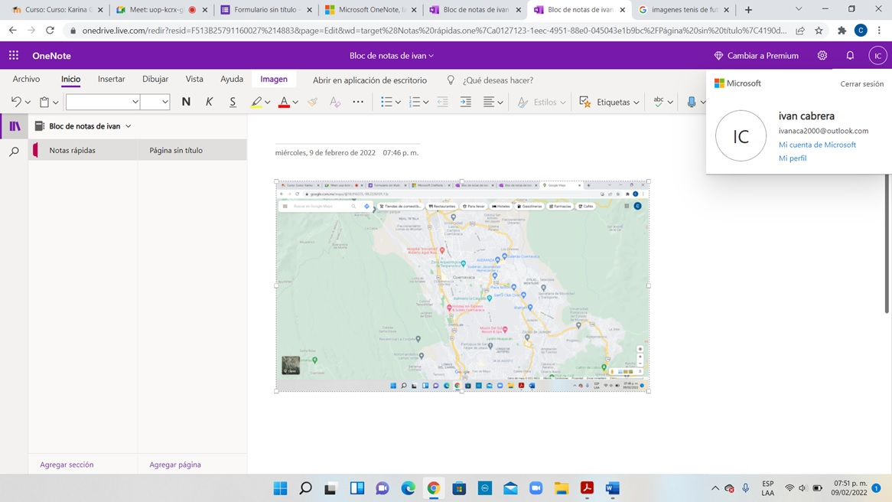

Abrí mi block de notas personal y ahí copié una captura de un lugar al cual quería ir de la aplicación Google Maps.

Comandos de búsquedas

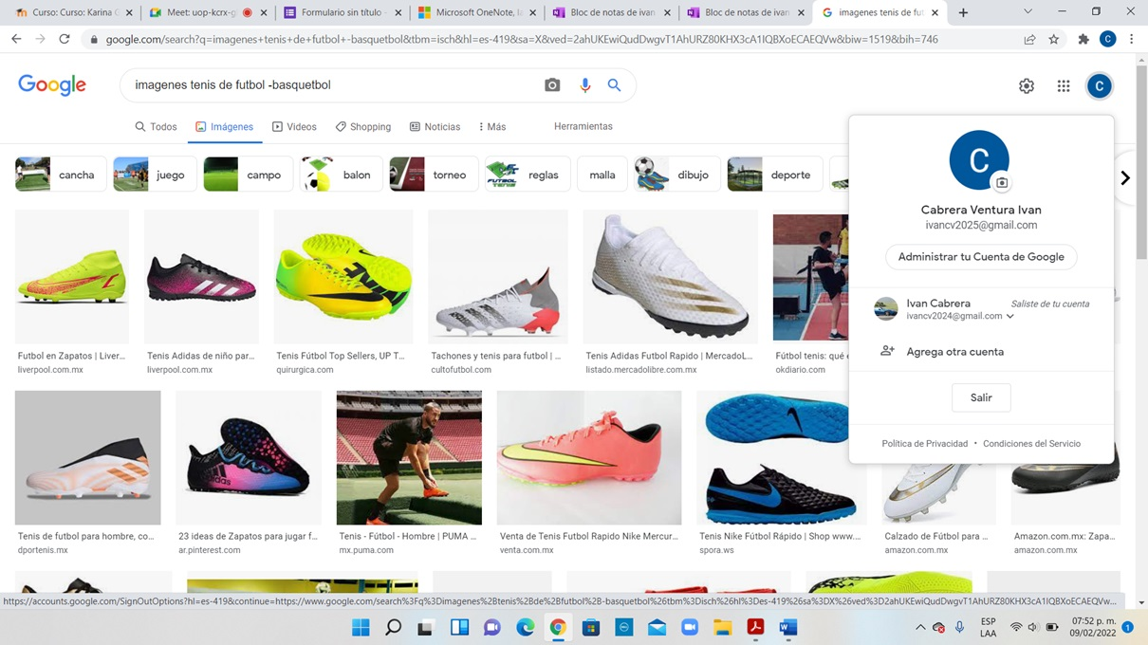

Aquí puse que quería buscar tenis de futbol, pero no de basquetbol por lo que solo me salen tenis de futbol.

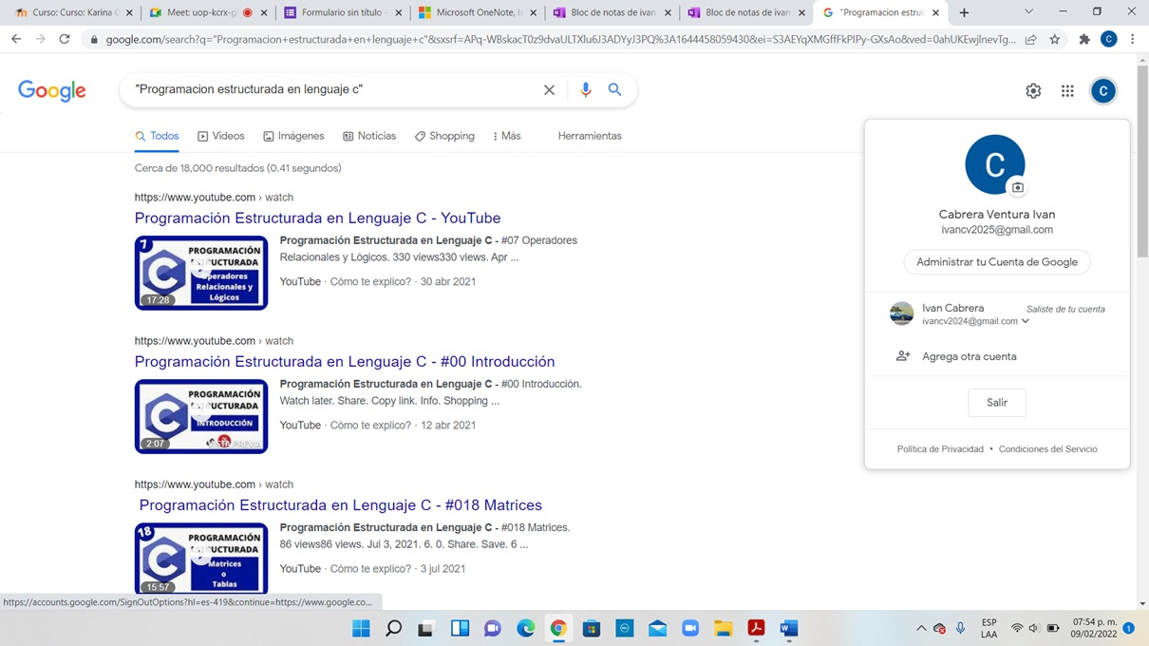

En este comando utilice las comillas para buscar solo los datos pertenecientes a la programación estructurada del lenguaje C.

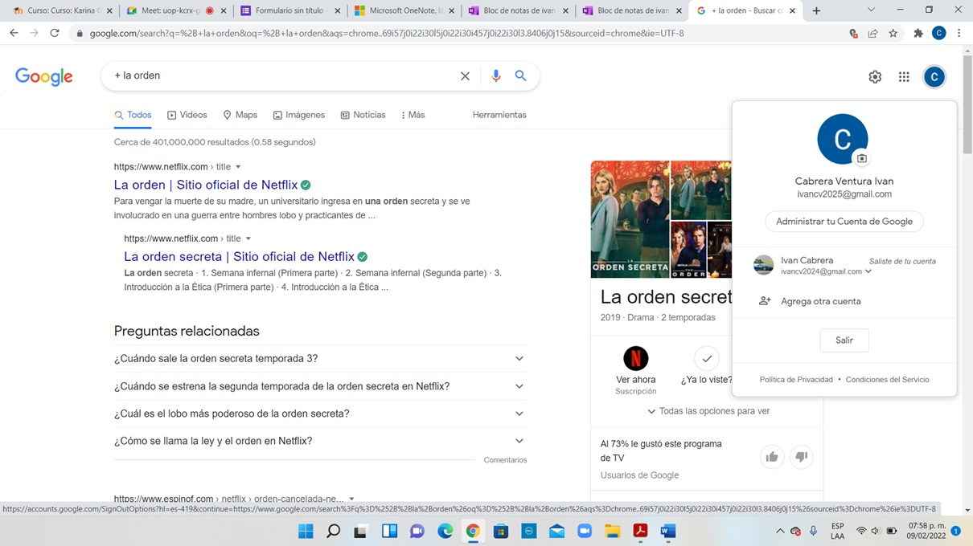

En este coman do utilice el signo + para que se agregue la palabra en todas las búsquedas que salgan en este caso yo puse la palabra +la orden.

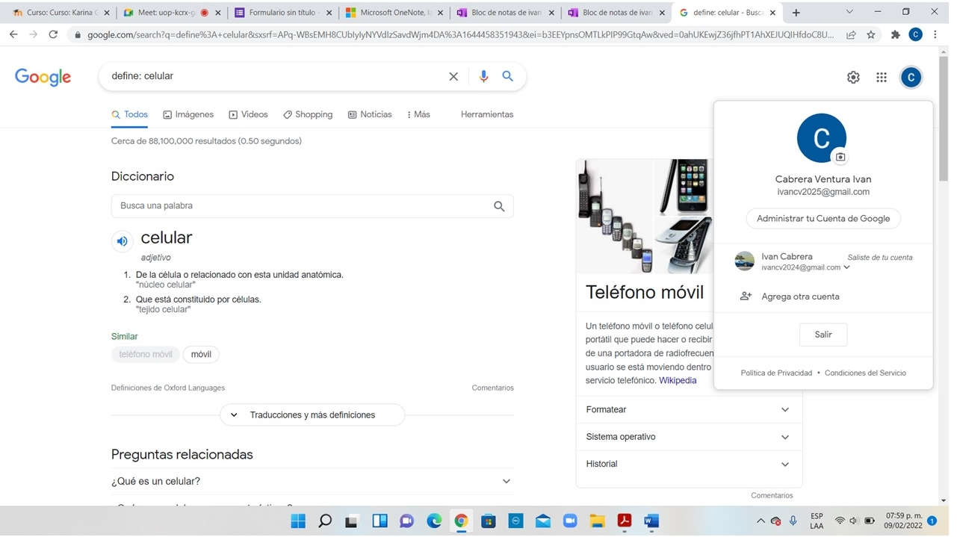

En este comando utilice difine:celular para que mediera la definición de celular.

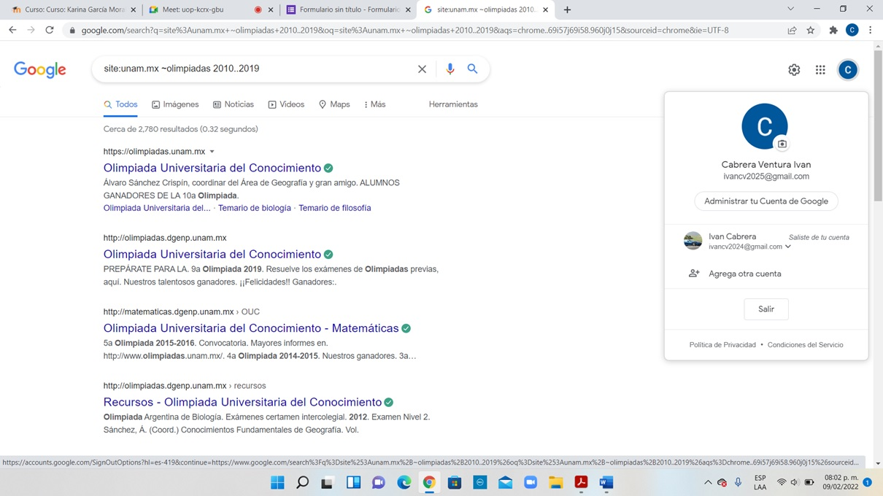

En este comando site:unam.mx para que solo me salieran búsquedas de ese sitio determinado, ~ lo utilice para que solo encontrara cosas a partir de las olimpiadas del 2010 y .. lo utilice para el intervalo de años hasta 2019.

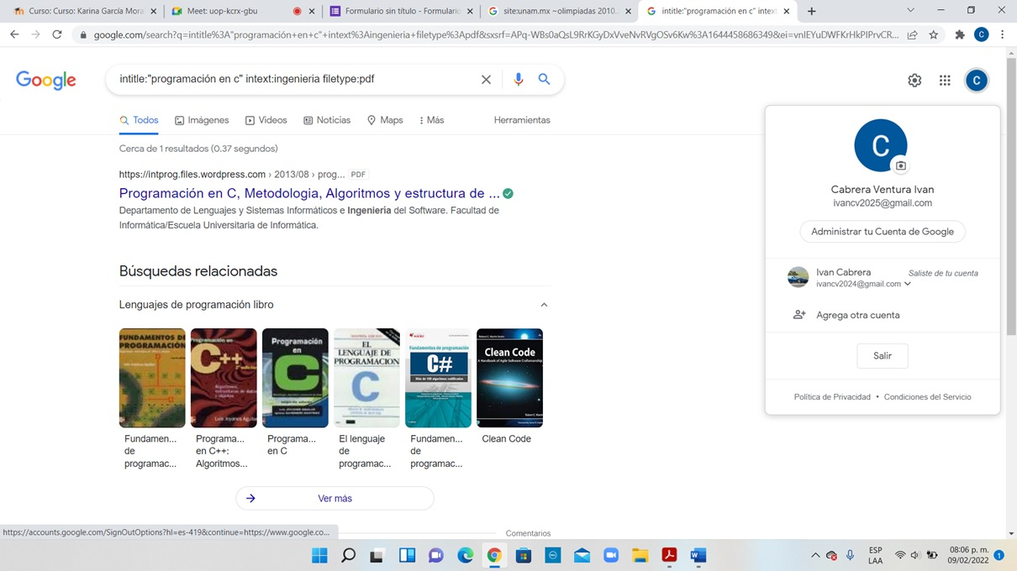

En este comando utilice intitle:Programación en C para que en el titulo a pareciera lo que estaba buscando, intext: ingeniería para que solo me salieran temas restringidos a la palabra y filetype:pdf para pedirlo en un documento en específico.

Calculadora

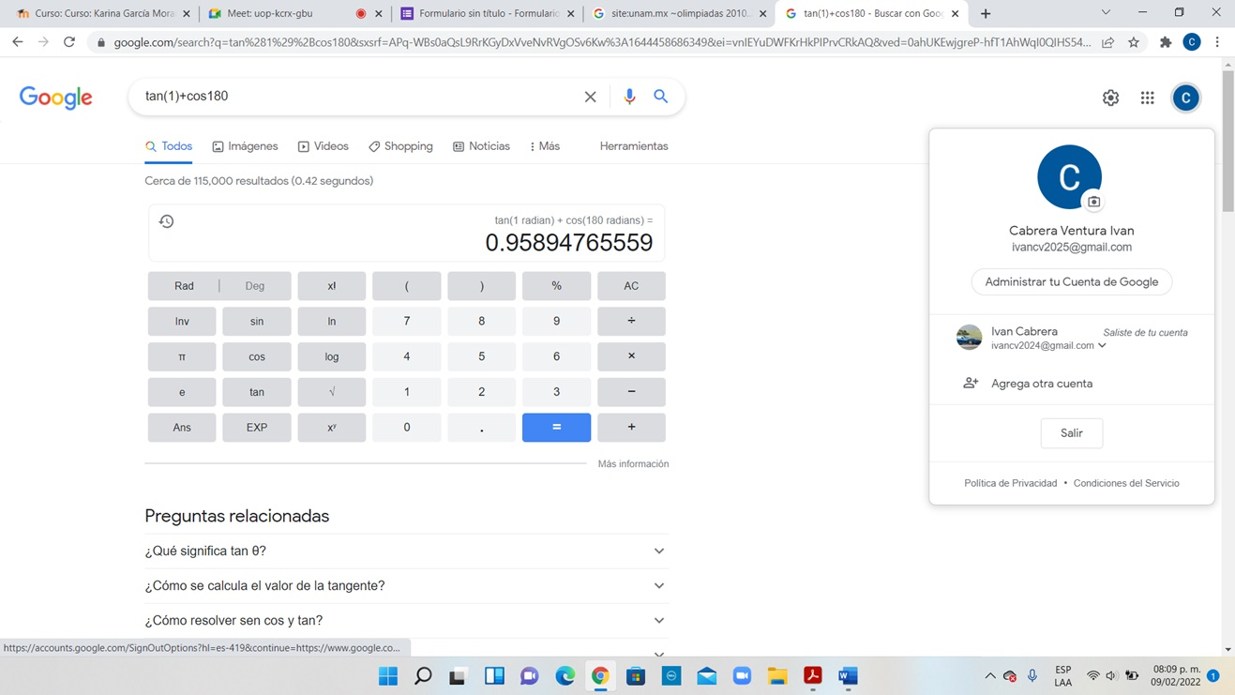

Realice unas operaciones en el buscador para que me apareciera el resultado en la calculadora.

Convertidor de unidades

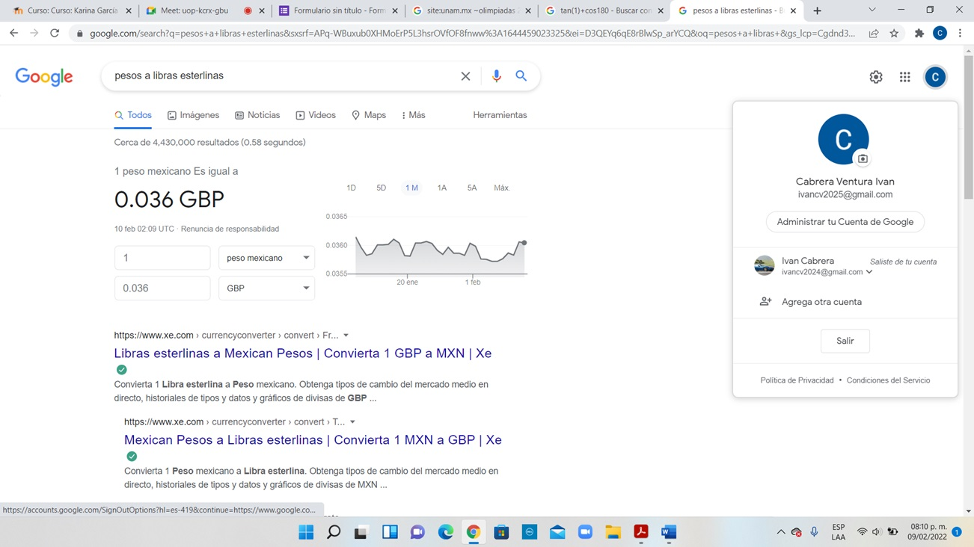

Busque la equivalencia de pesos a libras esterlinas y me dio un convertidor de ambas monedas.

Graficas en 2D

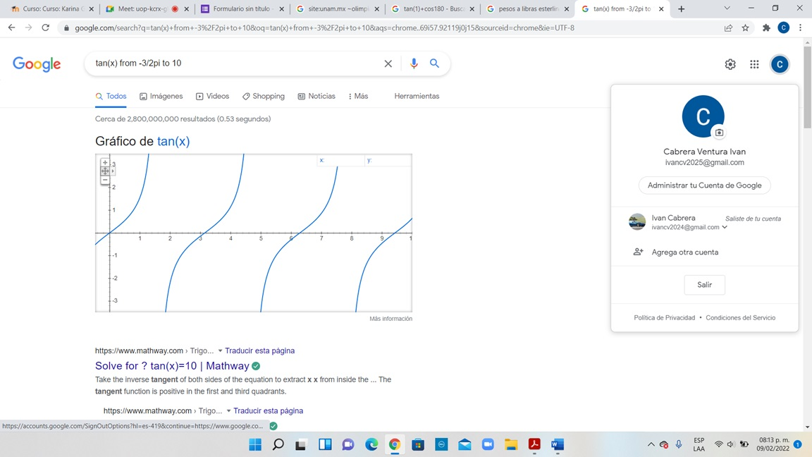

Busque el intervalo de una operación que se define como from-to para que te realice la gráfica en 2D yo use tan(x)from-3/2pi to 10.

Google académico

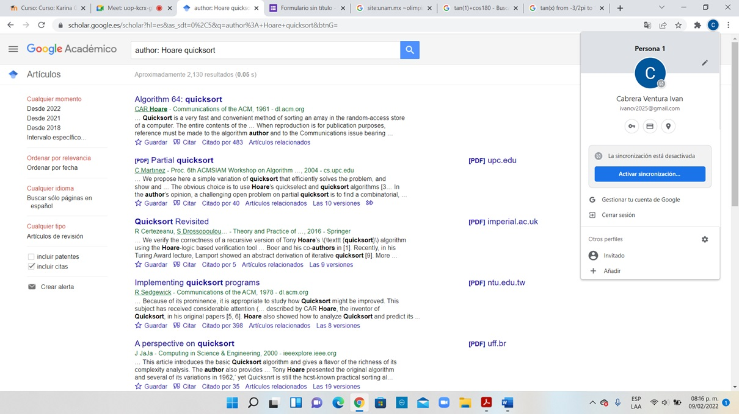

Realice la búsqueda en el servidor de Google académico ahí busque un libro poniendo el comando author: y el nombre del autor y salió el libro en formato pdf.

Tarea

Google imágenes

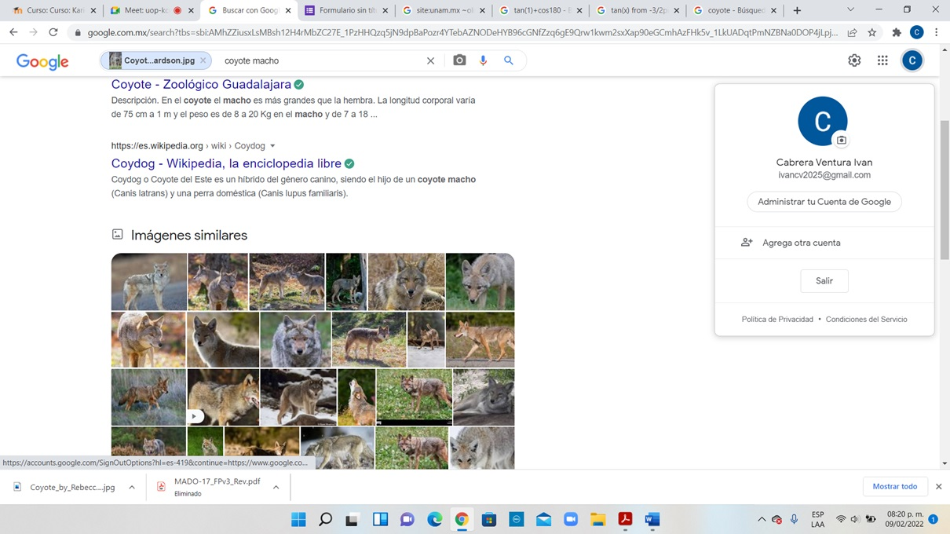

Realice la búsqueda con una imagen de un coyote y me salieron imágenes similares y paginas referentes a los coyotes la idea era buscarla con una imagen propia de una mascota, pero no tenía, por qué no tengo mascota.

Ventajas y desventajas en el alojamiento en la nube

**Ventajas:**

No hay soporte físico lo cual optimiza el trabajo ya que cualquier usuario puede almacenar un archivo solo teniendo conexión a internet y se puede subir desde cualquier hardware.

Facilita el trabajo a distancia.

Se refuerza el trabajo en equipo por la accesibilidad de la información.

La recuperación de datos es más fácil

**Desventajas:**

La privacidad de los datos puede ser un problema si no confiamos en el servidor de la misma.

Puede haber una sobrecarga en los servidores si el numero de usuarios en el momento es muy elevado.

Vulnerabilidad en ciberataques y esto le puede suceder a las grandes compañías debido a que tienen un gran cumulo de datos y es difícil tener mucha seguridad.

Paraboloide buscador de Google

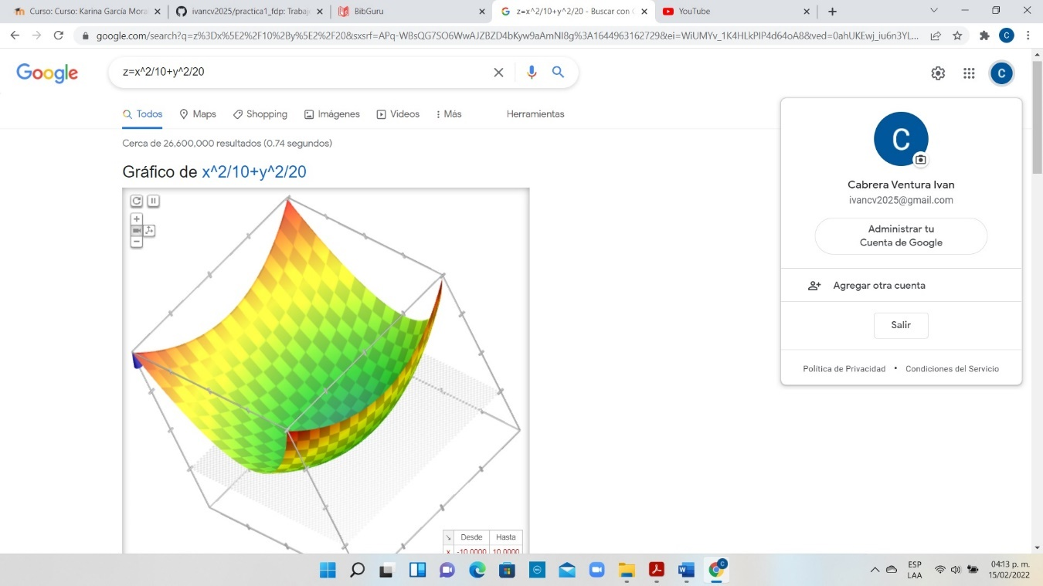

En el buscador de Google poniendo z=x^2/10+y^2/20 me soltó la gráfica 3D.

Algoritmo PageRank

Es uno de los algoritmos de grafos mas conocidos y famosos del mundo tecnológico, fue creado por Larry Page siendo también uno de los fundadores del padre de los motores de busque y actual CEO de Alphabet.

El algoritmo se basa en una composición de algoritmos matemáticos que buscan asignar una calificación numérica a diferentes tipos de datos dentro de un entorno de búsqueda, calificando y ordenando la relevancia de los sitios web dentro del sistema de buscadores de Google.

GitHub

<https://github.com/ivancv2025/practica1_fdp>

Conclusiones

Me costo trabajo entender la actividad final, no sabia si realizar un nuevo archivo o hacer cambios en el de readme pero al final entendí que hiciera un nuevo archivo y eso hice.

Bibliografía

*Laboratorio Salas A y B*. (s/f). Unam.mx. Recuperado el 13 de febrero de 2022, de http://lcp02.fi-b.unam.mx/

Bret, A. (2021, mayo 13). *Ventajas y desventajas del almacenamiento en la nube*. Blog de Lenovo. https://www.bloglenovo.es/ventajas-y-desventajas-del-almacenamiento-en-la-nube/

*Almacenamiento en la nube: Ventajas y Desventajas*. (2021, junio 27). Fórmate.es. https://www.formate.es/blog/consejos/almacenamiento-en-la-nube/

*z=x^2/10+y^2/20 - Buscar con Google*. (s/f). Google.com. Recuperado el 15 de febrero de 2022, de https://www.google.com/search?q=z%3Dx%5E2%2F10%2By%5E2%2F20&sxsrf=APq-WBsQG7SO6WwAJZBZD4bKyw9aAmNI8g%3A1644963162729&ei=WiUMYv_1K4HLkPIP4d64oA8&ved=0ahUKEwj_iu6n3YL2AhWBJUQIHWEvDvQQ4dUDCA4&uact=5&oq=z%3Dx%5E2%2F10%2By%5E2%2F20&gs_lcp=Cgdnd3Mtd2l6EAM6BwgAEEcQsAM6BggAEAcQHjoECAAQHjoGCAAQCBAeOggIABAIEAcQHjoICAAQCBAKEB5KBAhBGABKBAhGGABQ0QpYv0xg91loA3ABeACAAeoBiAHAB5IBBTIuNS4xmAEAoAEByAEIwAEB&sclient=gws-wiz

*Page Rank - Conoce todas las características de este algoritmo*. (2019, octubre 11). GraphEverywhere. https://www.grapheverywhere.com/page-rank/